Знакомство с образовательной платформой EFFOR
Главная страница
На главной странице сначала мы предлагаем познакомиться с нашими информационными видеороликами, в которых рассказывается о возможностях образовательной платформы EFFOR.
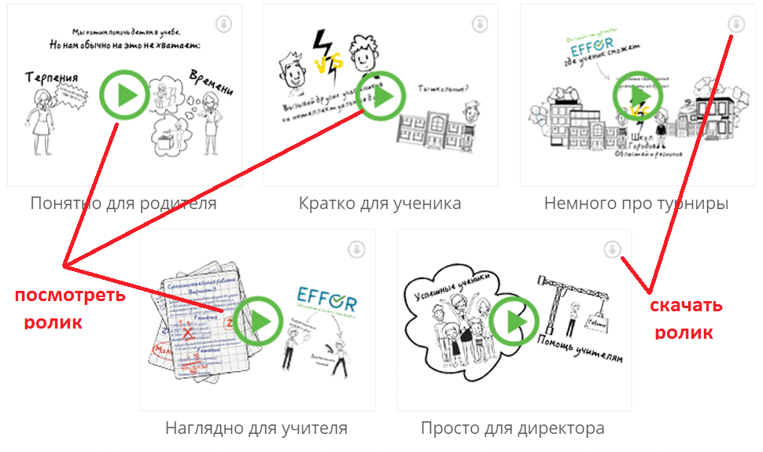
На главной странице также находится блок регистрации-авторизации.
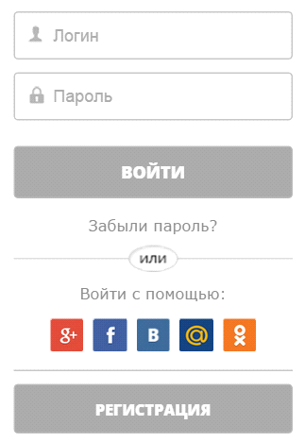
Если Вы являетесь активным пользователем социальных сетей, то можно зарегистрироваться с их помощью и затем использовать их для входа на сайт EFFOR.
Ниже расположен информационный блок с краткой информацией об основных возможностях платформы EFFOR.
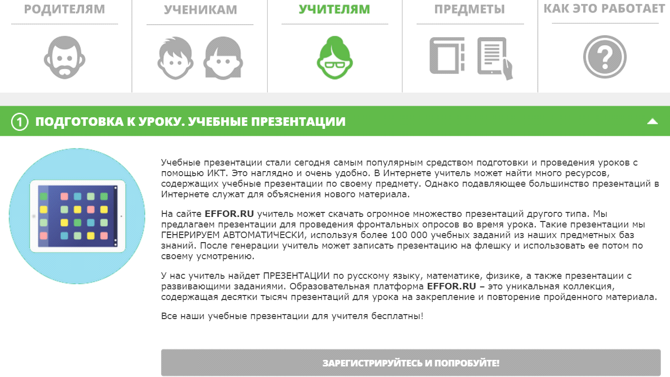
И в нижней шапке сайта Вы можете найти подробную информацию об EFFOR: материалы и рекомендации для разных категорий пользователей, описание возможностей платформы, имеющихся WEB-сервисов, электронного контента по предметам.
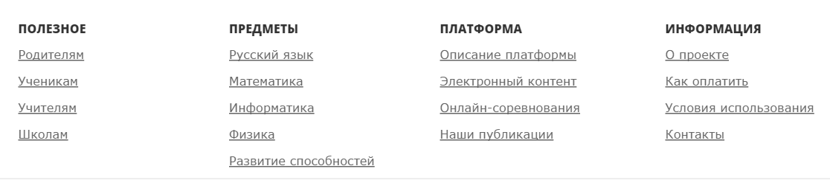
Регистрация учителя
После щелчка по кнопке Регистрация нужно выбрать свою роль на сайте:
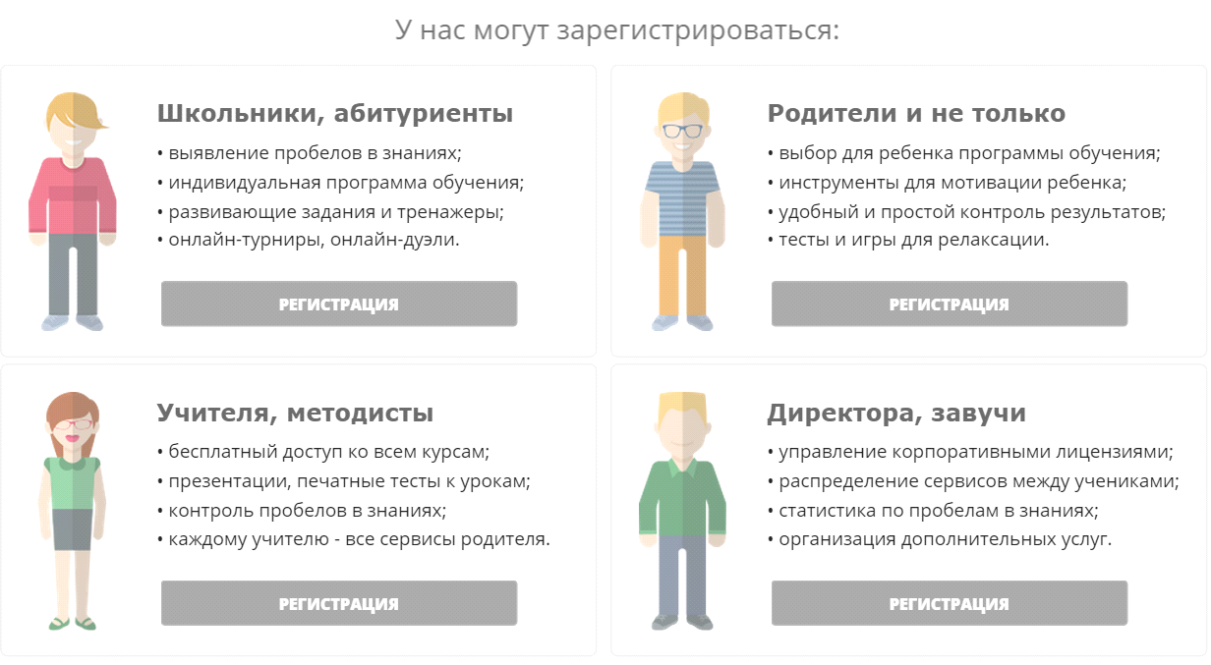
Хотим обратить Ваше внимание, что при регистрации как учитель, Вы получите в свое распоряжение и кабинет родителя. С его помощью можно организовать работу на сайте EFFOR собственных детей.
После выбора роди нужно заполнить небольшую регистрационную форму:
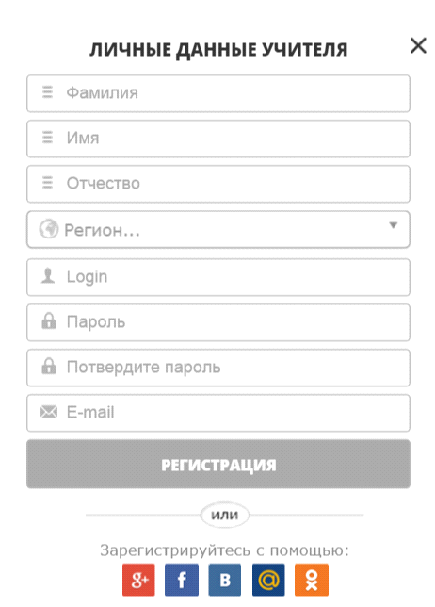
Поле E-mail не является обязательным, но его мы рекомендуем заполнять. Это поможет Вам при необходимости восстановить пароль.
Все введенные данные в дальнейшем Вы сможете редактировать.
После регистрации Вы сразу попадаете в Кабинет учителя. В дальнейшем для входа на сайт используйте блок авторизации на главной странице
Основная панель управления
Основная панель управления расположена в шапке сайта EFFOR:
Кнопка 1 предназначена для смены текущего WEB-сервиса. Вы можете выбрать:
- Кабинет учителя, и использовать его для подготовки к урокам, для организации работы своих учеников;
- Кабинет родителя, и использовать его для контроля за обучением собственных детей;
- сервис Тесты для эрудитов, в котором можно отдохнуть, выполняя разные развивающие и познавательные тесты;
- сервис Игровая комната, где Вы найдете игры-головоломки, сможете посоревноваться с компьютером или с другими пользователями.
Отметим, что при очередном входе на сайт EFFOR Вы попадаете в тот WEB-сервис, который был открыт последним.
Щелкнув по кнопке 2, Вы перейдете в окно редактирования общих настроек (см. далее).
Щелкнув по кнопке 3, Вы сможете просмотреть те сообщения, которые были отправлены на Ваше имя службами сайта.
По кнопке 4 вы сможете загрузить страницу со справочной информацией:
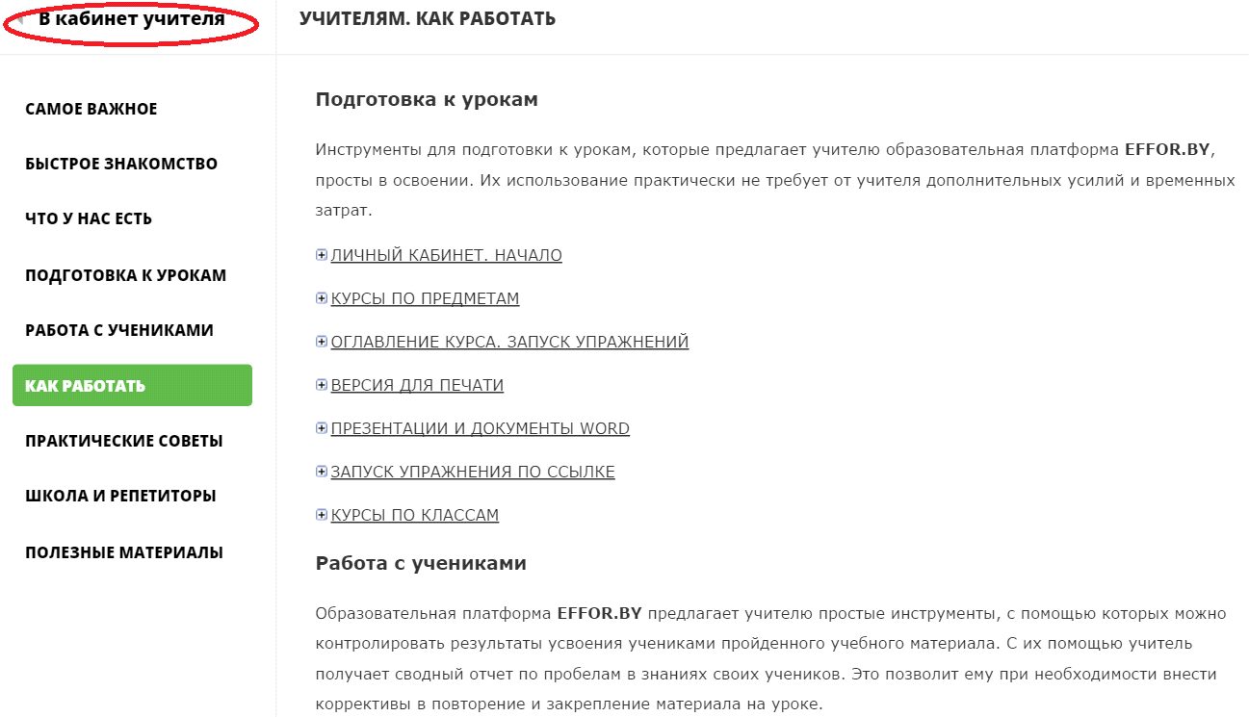
Для возврата в кабинет учителя щелкните по ссылке В кабинет учителя, выделенной на рисунке красным цветом.
Общие настройки учителя
Первая закладка общих настроек представлена на рисунке:
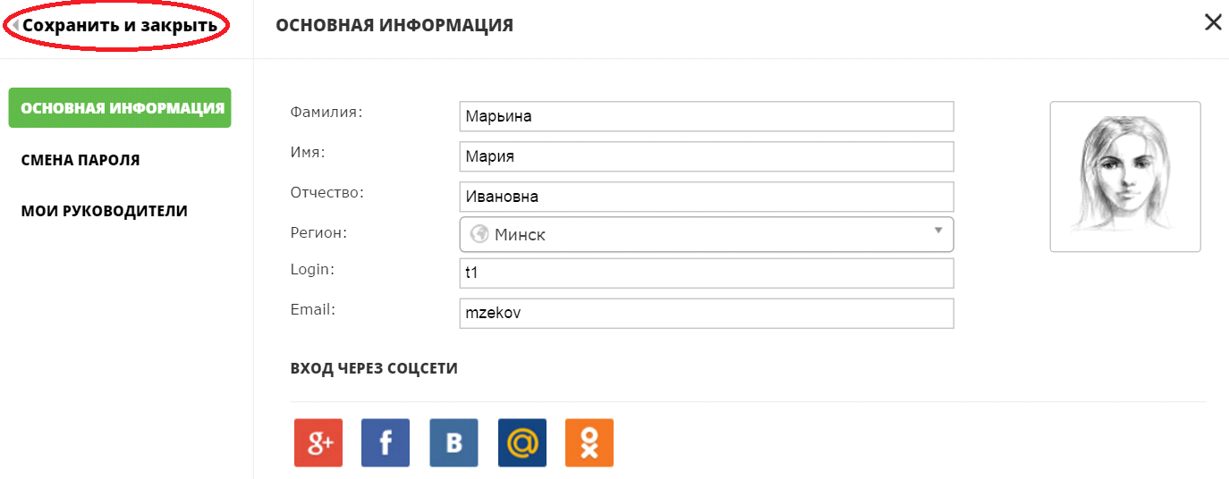
Вы можете в любой момент отредактировать все данные на закладке.
Вы можете загрузить или изменить свою аватарку (фотографию). Для этого щелкните по соответствующей области и выберите на диске компьютера нужный файл.
Вы можете в любой момент подключить возможность авторизации с помощью наиболее популярных социальных сетей.
Название закладки Смена пароля говорит само за себя.
На закладке Мои руководители учитель подключается к руководителю школы, который отвечает за реализацию проекта в образовательном учреждении.
Чтобы сохранить все сделанные изменения в общих настройках, щелкните по ссылке Сохранить и закрыть, которая обведена на рисунке красным цветом. Для выхода из окна настроек без сохранения щелкните по крестику в правом верхнем углу.
EFFOR для подготовки к урокам
Курсы по предметам (базовые курсы)
В Кабинете учителя три закладки. Первая из них – Курсы по предметам:
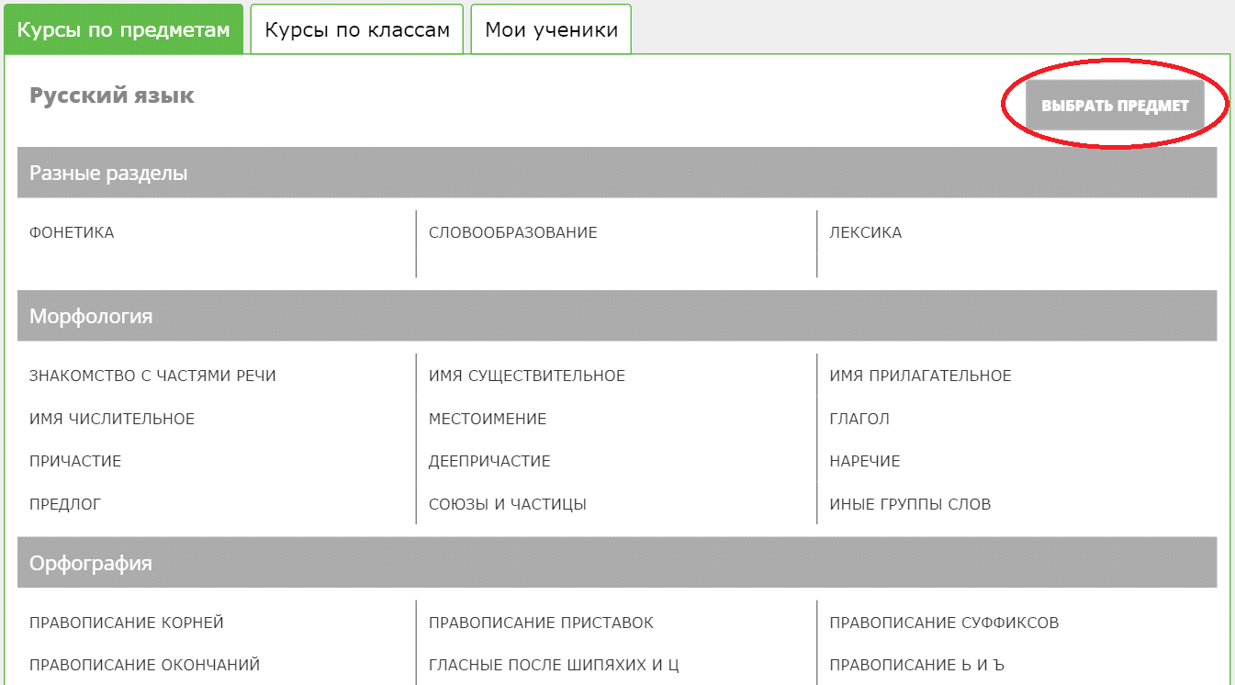
На рисунке представлены базовые курсы по русскому языку. Они структурированы по разделам: «Морфология», «Орфография» и др.
Базовые курсы содержат тематические комплекты учебных заданий. Один базовый курс может содержать материал, относящийся к разным классам. Поэтому они показываются только учителям, но не учащимся.
Базовые курсы служат исходными хранилищами заданий. По каждому предмету в базовых курсах собраны десятки тысяч самых разных учебных заданий. Из них потом собираются комбинированные курсы – курсы, адаптированные под конкретные учебники и методические задачи (например, для факультативных занятий). Каждый такой курс относится к конкретному классу и доступен всем учащимся, указавшим при регистрации этот класс (см. далее).
На закладке Курсы по предметам в каждый момент представлены курсы по конкретному предмету. Сменить предмет можно, щелкнув по кнопке Выбрать предмет. Затем в окне нужно указать тот предмет, базовые курсы которого Вы хотите использовать.
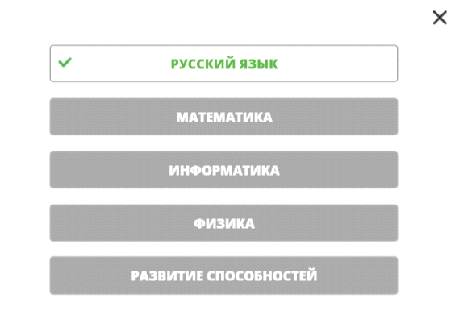
Курсы по классам
Вторая закладка Кабинета учителя называется Курсы по классам, и на ней показываются курсы для конкретных параллелей.
Чтобы настроить список доступных курсов, щелкните по кнопке Выбрать параллели. В диалоговом окне нужно отметить для каждого предмета нужные классы (как правило, это те классы, в которых учитель реально ведет уроки).
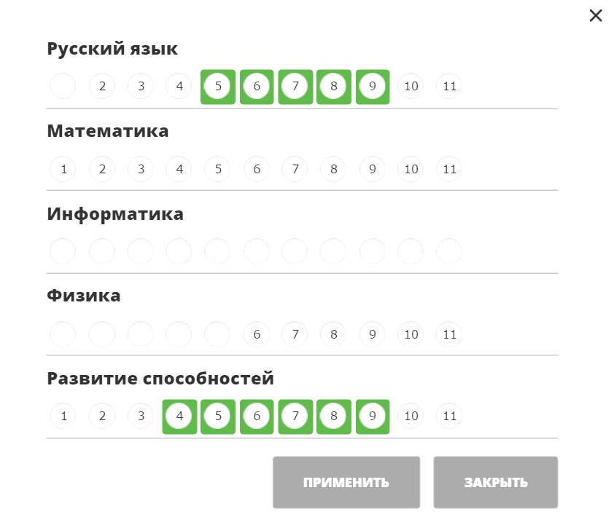
Обратите внимание, что на рисунке выбран не только классы в группе Русский язык, но и классы в группе Развитие способностей. Просто в курсах по развитию интеллектуальных способностей встречается много заданий с языковым материалом, которые можно успешно использовать на уроках и факультативах по русскому языку. Учителям математики и информатики мы также рекомендуем подключать курсы по развитию способностей, так как в них много упражнений на развитие математического интеллекта и логику.
После того как нужные предметы и параллели будут отобраны, на закладке Курсы по классам будут отображаться все вошедшие в подборку курсы:
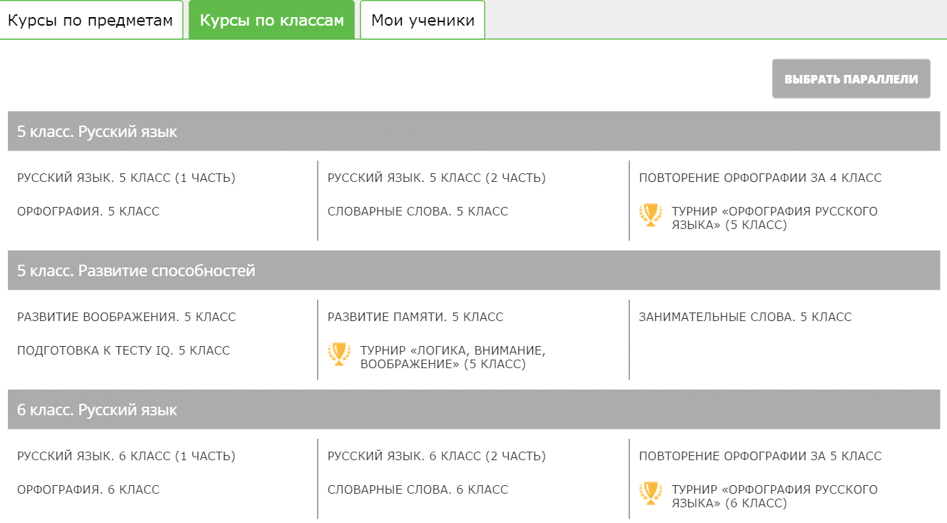
Они структурированы в группы класс-предмет.
В подборку входят также учебные и развивающие онлайн-турниры (о них смотрите далее). Турниры отмечены специальными значками-кубками.
Запуск упражнений в кабинете учителя
На закладках Курсы по предметам и Курсы по классам Вы можете запустить любой курс (например, курс «Русский язык. 5 класс. Часть 1»). Для этого подведите указатель к названию курса и щелкните по нему. На экране появится оглавление курса:
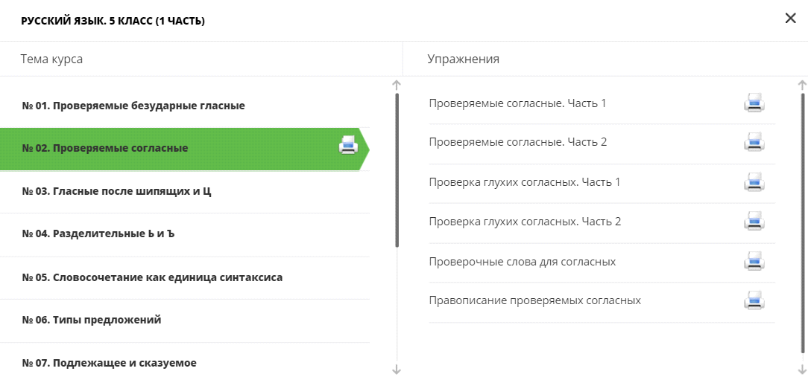
Слева приведен список тем (разделов) курса. Справа – упражнения выбранной темы (на рисунке выбрана вторая тема).
Для запуска упражнения в режиме выполнения (но без сохранения результата!) щелкните по названию упражнения (например, по упражнению «Правописание проверяемых согласных». После этого на экране появится окно тестирования:
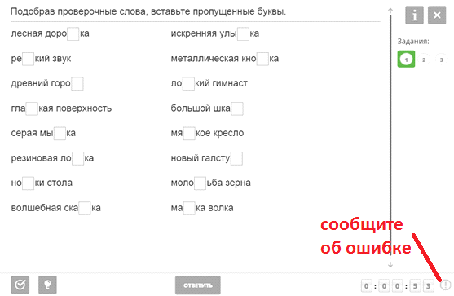
В правом нижнем углу размещена небольшая кнопка. С ее помощью Вы сможете сообщить разработчикам о замеченной ошибке. После проверки при подтверждении сообщения она будет исправлена, а Вы получите в свой кошелек 2 кредита.
Выполнение учебных заданий всех видов (а их на сайте EFFOR более 30, и это число постоянно пополняется), описывается в отдельном документе.
Этот режим Вы можете использовать на уроках для ответа учащихся у интерактивной доски или у мультиборда.
Примечание. Базовые курсы на сайтах EFFOR.RU и EFFOR.BY полностью совпадают. А вот комбинированные курсы на закладке Курсы по классам для этих сайтов могут различаться, так как за основу взяты различающиеся учебные программы и учебники.
Подготовка печатных материалов
Образовательная платформа EFFOR имеет уникальные инструменты, которые вы можете использовать для подготовки к урокам. Обратите внимание на значки принтера, которые имеются в оглавлении курса:
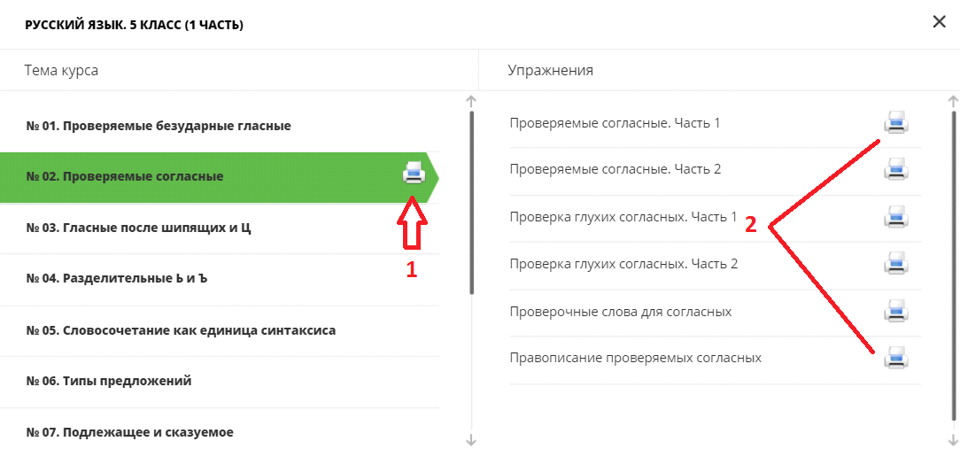
Значок принтера под цифрой 1 позволяет использовать для подготовки к уроку упражнение, составленное из заданий всех упражнений по данной теме.
Значки принтера под цифрой 2 позволяют использовать для подготовки к уроку любые упражнения данной темы.
После щелчка по значку принтера Вы увидите диалоговое окно:
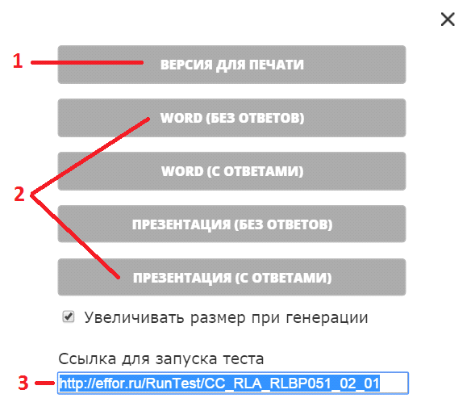
Познакомьтесь сначала с сервисом Версия для печати. После щелчка по одноименной кнопке на отдельной закладке браузера будет выведено выбранное упражнение в формате, позволяющем его распечатать. Распечатать упражнение Вы можете в виде раздаточных карточек для учащихся (вверху выбран пункт Задания):
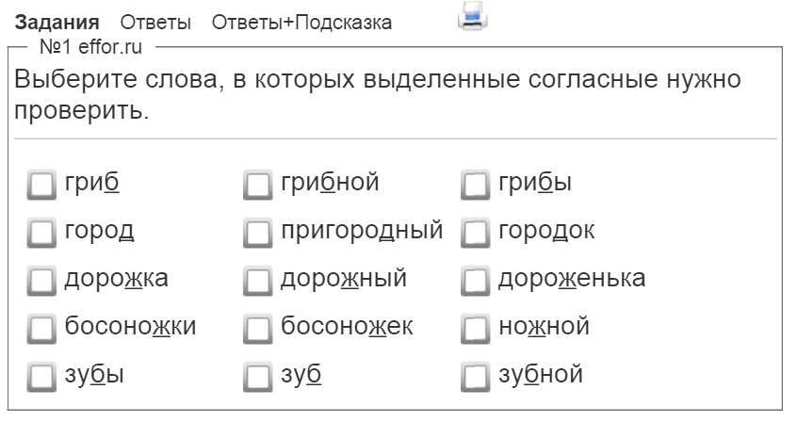
Или в виде памятки для себя с указанием правильных ответов (вверху выбран пункт Ответы):
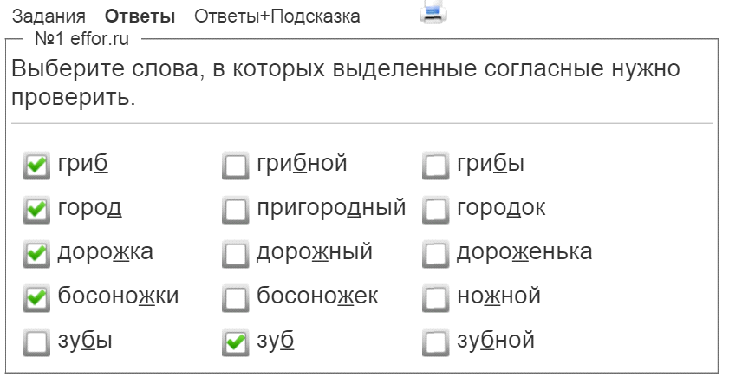
С помощью данного сервиса Вы сможете использовать десятки тысяч заданий по своему предмету для быстрого получения печатных раздаточных материалов.
Генерация презентаций Power Point и документов Word
Такие возможности отмечены на рисунке выше цифрой 2.
Генерация документов в формате текстового редактора Word дублирует версию для печати. Просто полученный документ можно в редакторе Word открыть и частично отредактировать. Однако возможности редактирования ограничены, так как задания представлены в виде готовых изображений.
Наиболее интересной возможностью сегодня является генерация упражнений платформы EFFOR в формат презентаций пакета Power Point. Сегодня во многих школах имеется достаточное количество проекционной техники, и учебные презентации по праву стали самым популярным вспомогательным средством на уроке.
Большинство учебных презентаций, которые Вы можете найти в Интернете, предназначены для мультимедийного сопровождения объяснения нового материала или повторения пройденных тем. Презентации, которые автоматически генерируются на сайтах EFFOR, предназначены в первую очередь для проведения фронтальных опросов на уроке. Это великолепный, простой и быстрый способ организовать такой опрос, не тратя времени на подготовку собственных проверочных заданий. Это замечательный инструмент для быстрого и объективного накопления отметок.
Презентацию Вы можете получить в двух видах:
- без ответов (на каждом слайде новое задание);
- с ответами (после слайда с заданием сразу следует слайд с ответами).
Второй вариант хорошо использовать для самостоятельной работы с режимом самоконтроля.
После генерации презентации Вам предлагается ее сохранить на диске. В последующем Вы сможете записать такую презентацию на флешку и использовать без обращения к сайту EFFOR.
Вот так выглядит учебное задание на слайде презентации:
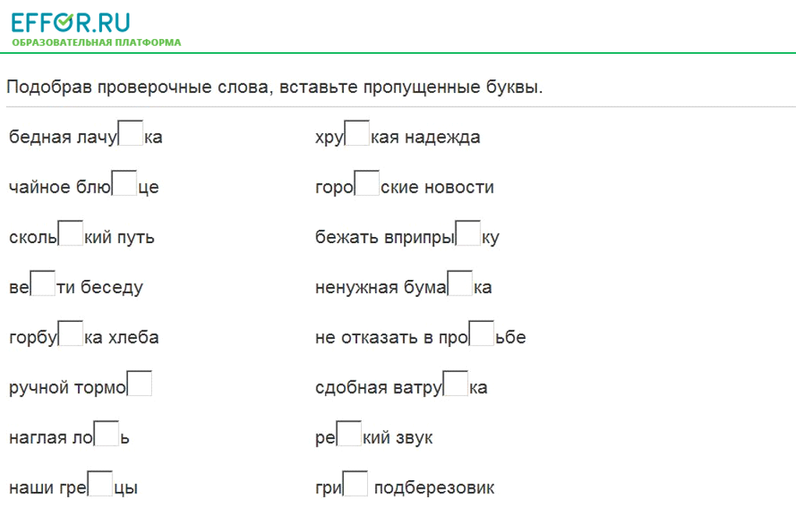
Если у Вас есть интерактивная доска, можно сразу писать ответы на экране.
Запуск упражнений на сторонних ресурсах
Сегодня многие учителя начинают использовать для общения со своими учащимися социальные сети, собственные сайты, сервисы типа «Электронный дневник». Во всех этих случаях Вам поможет еще один инструмент платформы EFFOR. С его помощью любое упражнение можно запустить на выполнение по прямой ссылке, размещенной на внешнем ресурсе.
Плюсом такого способа является то, что перед выполнением теста учащимся не нужно регистрироваться на сайте EFFOR. Обратная сторона медали – результаты такого теста не сохраняются в базе результатов и впоследствии не могут быть использованы для анализа.
Прямая ссылка, по которой запускается выбранное упражнение, отмечена цифрой 3 (смотрите окно выше). Ее нужно скопировать в буфер обмена, а потом использовать в нужном месте.
Можно, например, просто вставить ее в строку браузера на новой закладке. Тест запустится, его можно выполнять, текущие ошибки будут показываться. Только после выполнения не сохранятся результаты.
Такая возможность может быть полезна Вам на первом этапе использования образовательной платформы EFFOR. В последующем, по мере того, как Ваши ученики будут регистрироваться и использовать все возможности сайта, потребность в использовании прямых ссылок минимизируется.
Примечание. В перспективе может идти речь о более тесной интеграции платформы EFFOR и сервисов типа «Электронный дневник» сторонних разработчиков. В этом случае можно решить проблему сохранения результатов и в базе данных платформы EFFOR, и в базе данных электронного дневника.
EFFOR для организация работы учеников
Подключение учеников
Для того чтобы Вы могли просматривать результаты занятий своих учеников на сайте EFFOR, они должны подключиться к Вашей учетной записи. Алгоритм действий такой:
- Вы сами регистрируетесь на сайте EFFOR как учитель.
- Вы задаете в своем кабинете кодовое слово (см. далее).
- Вы предлагаете ученикам зарегистрироваться на сайте EFFOR (при необходимости – помогаете).
- Вы сообщаете им кодовое слово.
- С его помощью они подключаются к Вашей учетной записи.
Перейдите на закладку Мои ученики. Изначально она пуста:
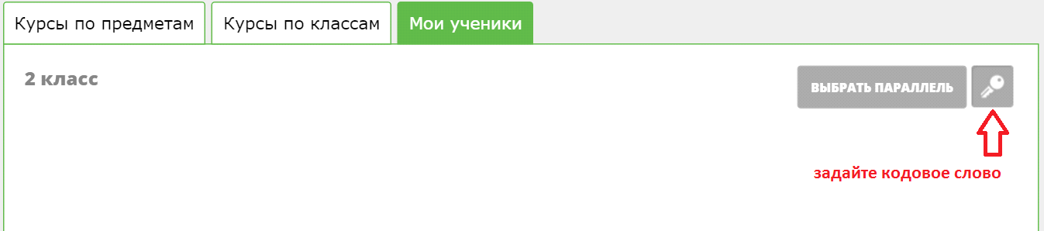
Сначала щелкните по кнопке, придумайте и задайте кодовое слово:
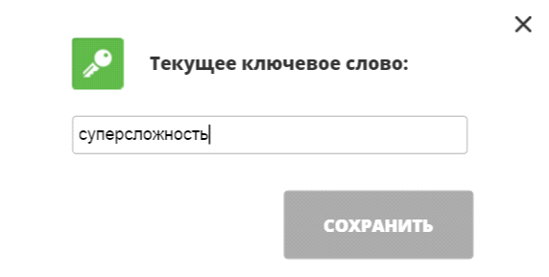
Ваше кодовое слово – уникально. Если придуманное слово занято, система Вам об этом сообщит, и придется придумывать новое.
Далее все просто: каждый ученик входит в своем кабинете в свои настройки, находит закладку Мои учителя и подключается к Вашей учетной записи. Для чего ему достаточно придуманное Вами кодовое слово (подробнее об этом можно посмотреть в Инструкции для ученика).
Распределение учеников по классам
После того как ученики подключаться, их фамилии и имена появятся на закладке Мои ученики в Вашем учительском кабинете.
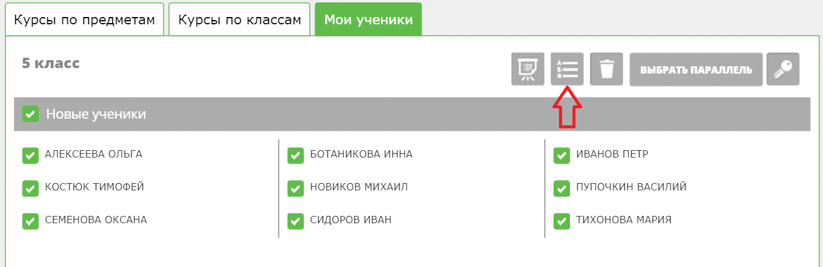
Теперь их нужно распределить по классам. Предположим, все новые ученики учатся в одном классе: 5-А. Выделите их, и над списком появятся новые кнопки. Щелкните по кнопке, которую на рисунке показывает красная стрелка.
Затем в окне щелкните по букве класса (букве А):
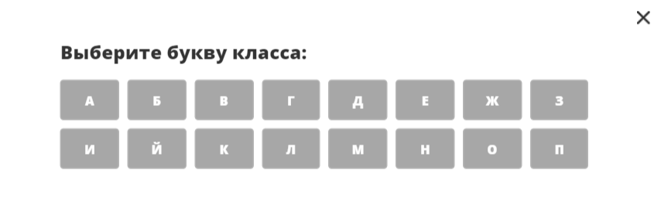
Теперь все ученики помещены в нужный класс:
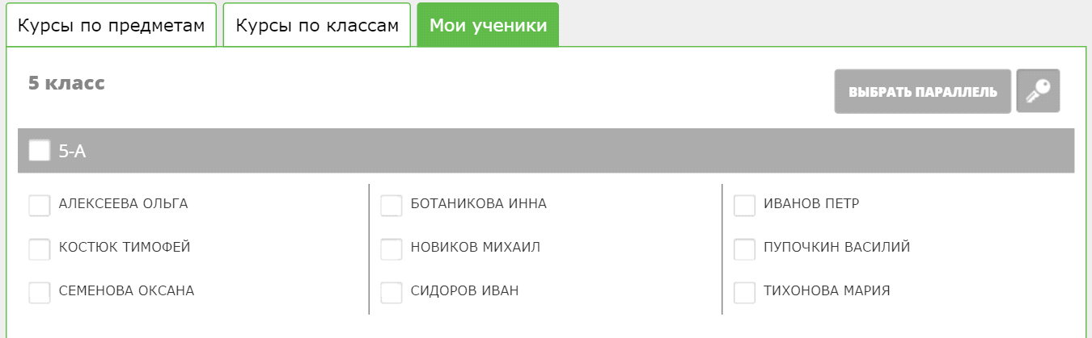
Обратите внимание: так как выделенных учеников нет, нет и дополнительных кнопок над их списком.
Оплата сервисов, кредиты, кошельки
Сделаем небольшое отступление и расскажем о том, как пользоваться платными сервисами на сайтах EFFOR.
Все сервисы для подготовки к урокам для учителя бесплатные. Он может ими пользоваться без всяких ограничений. Сервисы на закладке Мои ученики также не требуют от учителя оплаты.
Платными являются учебные и развивающие курсы для учащихся (за исключением онлайн-турниров, с которыми ученики могут работать в полном объеме без оплаты). Часть курсов доступна только подписчикам на абонемент сайта EFFOR. Это основные курсы по предметам и курсы на повторение материала, пройденного в прошлом учебном году. Часть курсов может докупаться по отдельности: каждый курс имеет свою стоимость. К ним относятся факультативные курсы, курсы на развитие способностей.
Для оплаты сервисов сайта (абонемента EFFOR на определенный срок, отдельных дополнительных курсов) используется внутренняя валюта, которая называется кредиты. Кредиты хранятся в кошельках пользователей.
Кошелек есть у каждого ученика. В кошельке ученика хранятся кредиты, на которые он может приобретать сервисы сайта EFFOR. Пополнить кошелек ученика могут его родители:
- либо напрямую с помощью банковской карточки;
- либо переведя нужное число кредитов со своего родительского кошелька.
Кошелек есть у каждого родителя (напомним, что все родительские сервисы доступны учителя, у которого могут быть свои дети школьного возраста). Родитель может со своего кошелька перевести кредиты на кошельки своих детей. Кредитами со своего кошелька родитель может также оплачивать некоторые дополнительные сервисы, не связанные с контролем за обучением детей. Например, купить для себя комплекты познавательных или психологических тестов, которые так популярны сегодня. Пополняется родительский кошелек прямой покупкой кредитов с помощью банковской карты.
Каждый учитель имеет два кошелька. Во-первых, это кошелек родителя (о нем выше). Во-вторых, это кошелек учителя. Учительский кошелек пополняется кредитами при активации лицензионного кода (он уникальный для каждой проданной лицензии). Затем с помощью кредитов учительского кошелька централизовано приобретаются сервисы для учеников, подключенных к данному учителю. Это может быть абонентская плата на фиксированный срок или комплект дополнительных курсов.
Учитель может при желании переводить кредиты из своего учительского кошелька в свой родительский и обратно. Такой подход позволяет четко разделить роли: я – как учитель; я – как родитель.
Обобщим: два способа оплаты
На сайте есть два способа приобрести сервисы для ученика. И неважно, о каких сервисах идет речь: об абонентской плате или о покупке дополнительных курсов.
1 способ: прямая оплата сервисов для ученика семьей. В этом случае родители прямо на сайте покупают нужное количество кредитов (например, при помощи банковской карты). А затем этими кредитами оплачивают нужные сервисы за своих детей. При этом способе скидки на сервисы минимальные.
2 способ: оплата сервисов для учеников школы с помощью специальных лицензий. Такие лицензии могут приобретать учителя и/или школы. В этом случае стоимость сервисов для учеников снижается почти в два раза.
В первом случае инициаторами занятий на сайте EFFOR скорее всего была семья ученика. Во втором случае – школа или непосредственно учитель. Важно понимать: участие учителей (школы) в проекте позволяет существенно снизить расходы семьи на сервисы сайта EFFOR (почти в два раза!)
Активация лицензионного кода
Теперь предположим, что Вы приобрели специальную лицензию (о том, где и как их можно приобрести, читайте на сайте EFFOR). К лицензии прилагается уникальный лицензионный код. После его активации в Вашем учительском кошельке появится указанная в лицензии сумма в кредитах.
Вызовите кошелек учителя, для чего щелкните по ссылке в шапке сайта:
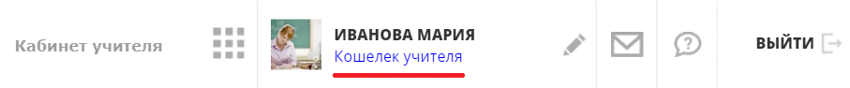
Кошелек учителя имеет 4 закладки. На рисунке ниже открыта первая закладка – Лицензии:
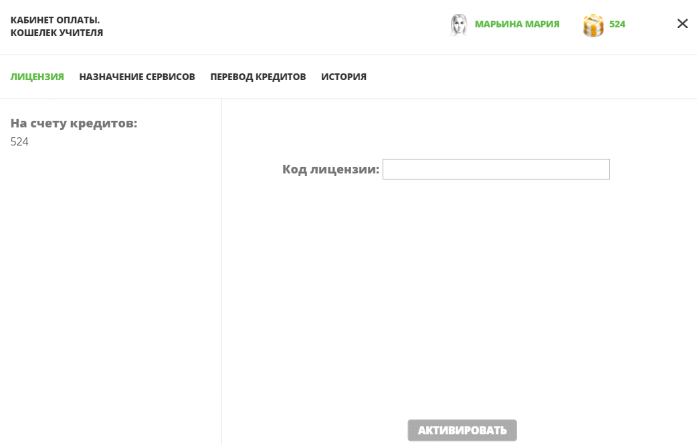
Далее вводится лицензионный код и нажимается кнопка Активировать. Если лицензия действующая и код для нее введен правильно, число кредитов увеличится на соответствующую сумму.
Примечание. По нашей оценке, для полноценной работы ученика в течение учебного года достаточно иметь на него примерно 50 кредитов. Их хватит, чтобы оплатить на весь год абонемент EFFOR, а также приобрести около 10 дополнительных курсов (факультативных, развивающих). Эта сумма на порядок меньше тех расходов, которые семьи несут, обращаясь к репетиторам.
Назначение сервисов своим ученикам
Когда в учительском кошельке появятся кредиты, Вы сможете на них приобрести сервисы EFFOR и распределить их между своими учениками.
Для этого:
- На закладке Мои ученики выберите ту параллель, для учеников которой будут приобретаться сервисы.
- Откройте учительский кошелек и перейдите на закладку Назначение сервисов.
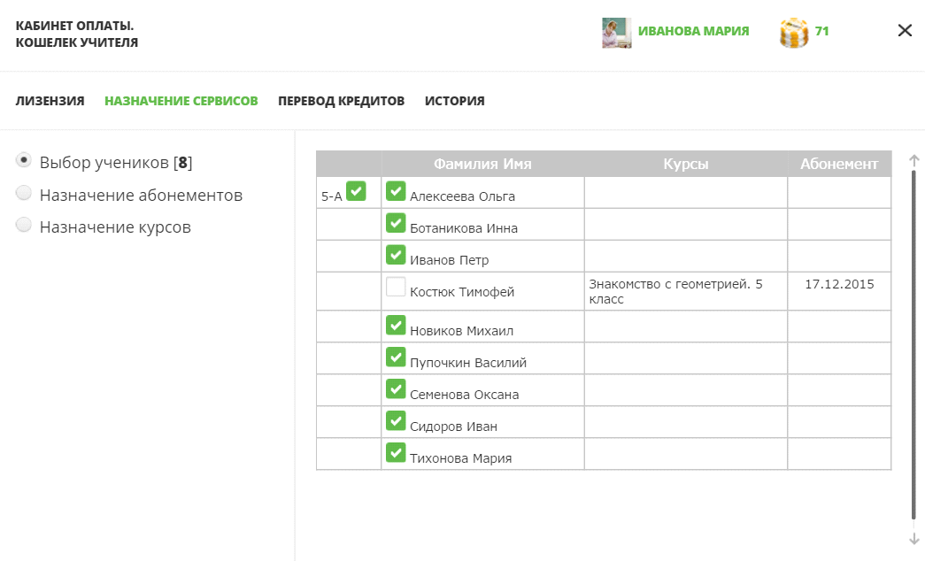
Предположим, Вы хотите своим ученикам купить факультативный курс «Знакомство с геометрией. 5 класс» и оплатит каждому абонемент на 60 дней.
Сначала нужно выбрать тех учеников, которым это реально необходимо. На рисунке видно, что у Костюка Тимофея такой курс уже приобретен. Кроме того, видно, что у него абонемент оплачен до 17 декабря. Поэтому для него такая покупка не актуальна и поэтому он галочкой не отмечен.
Выберите теперь слева пункт Назначение абонементов:
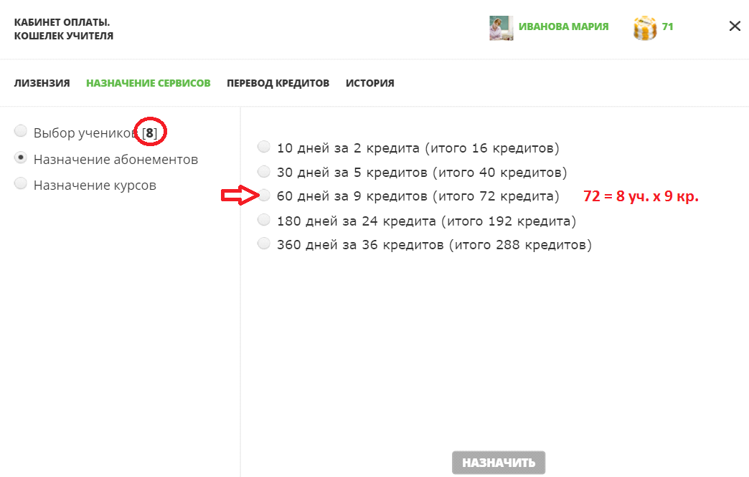
Чтобы оплатить абонемент для 8 учеников при стоимости 9 кредитов для одного ученика, нам нужно 72 кредита. В верхнем правом углу мы можем увидеть, что в кошельке в данный момент всего 71 кредит и средств для такой покупки не хватит. Нужно уменьшать либо срок абонемента, либо число учеников. Еще один вариант – пополнить учительский кошелек.
Но если бы средств в кошельке было достаточно, после выбора варианта абонемента и щелчка по кнопке Назначить все ученики получили бы доступ на три месяца ко всем основным курсам по предметам и всем курсам на повторение.
Выберем третий пункт в левом списке: Назначение курсов. Количество учеников оставим то же самое – восемь.
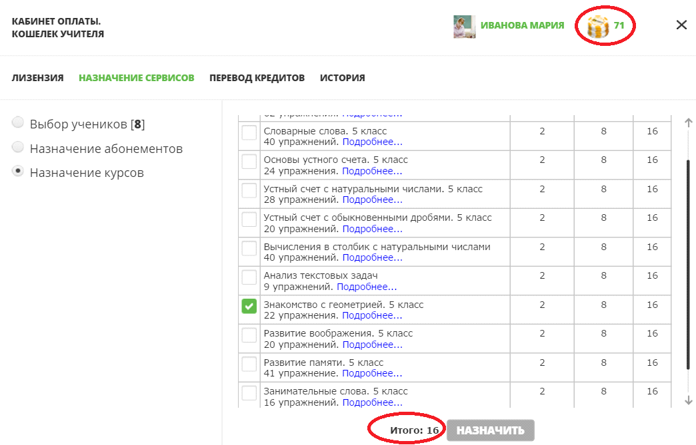
В списке отмечаем нужный курс. Его цена – 2 кредита. Нами выбрано 8 учеников. Стоимость покупки – 16 кредитов. Если выбирается несколько курсов, слева от кнопки Назначить указана итоговая сумма покупки (в нашем случае это те же 16 кредитов). Смотрим, хватает ли средств в кошельке (хватает, так как вверху видим 71 кредит, обведенные красным цветом). После щелчка по кнопке Назначить и подтверждения в специальном окне все 8 учеников получат доступ к курсу «Знакомство с геометрией. 5 класс».
Примечание. Обращаем внимание, что при оплате сервисов с учительского кошелька предоставляется дополнительная скидка.
При помощи таких несложных инструментов учитель сможет организовать работу своих учеников с платформой EFFOR, централизовано приобретая и распределяя нужные сервисы.
Индивидуальные отчеты по одному ученику
Вы можете просмотреть результаты работы любого своего ученика с конкретными учебными курсами. Для этого на закладке Мои ученики щелкните по фамилии нужного ученика. На экране появится окно:
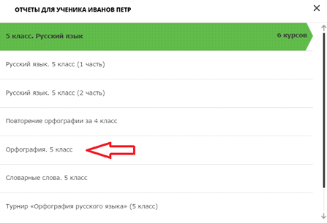
В этом окне щелкните по курсу, по которому Вы хотите получить отчет (например, это курс «Орфография. 5 класс»).
После этого на отдельной закладке браузера будет выведен отчет о прохождении выбранным учеником (Иванов Петр) выбранного курса:
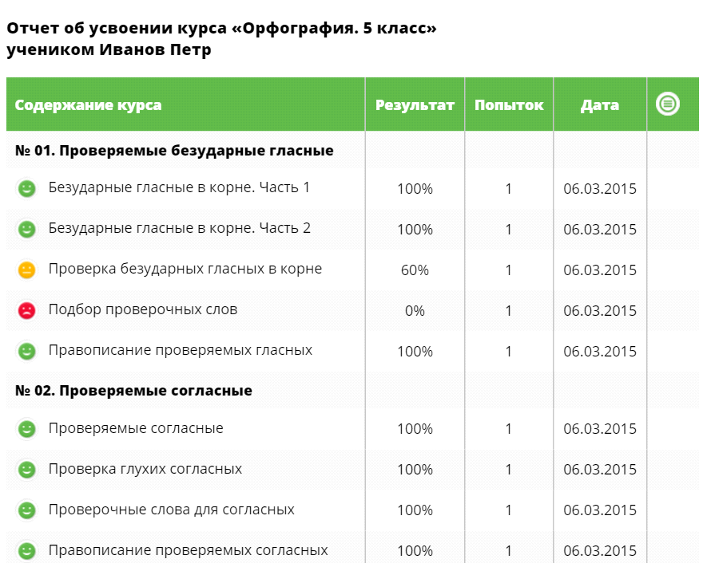
Цветные значки в левой колонке сразу показывают, какие упражнения ученик выполнил отлично (зеленые смайлики), хорошо (синие смайлики), посредственно (оранжевые смайлики) или плохо (красные смайлики).
Сводные отчеты по группе учеников
Наибольшую ценность для учителя-предметника представляют сводные отчеты по группе учеников. В форме такого отчета может быть представлена очень важная информация – карта пробелов в знаниях всего класса.
Для того чтобы получить групповой отчет, выделите на закладке Мои ученики нужные фамилии (например, сразу всех учеников класса):
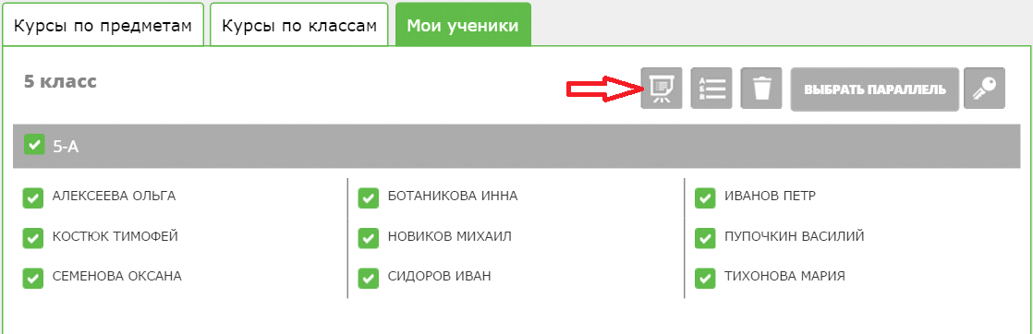
Затем щелкните по кнопке, на которую указывает красная стрелка.
Далее Вам нужно выбрать курс, по которому Вы хотите посмотреть групповой отчет. Например, это курс «Русский язык. 5 класс (2 часть)»:
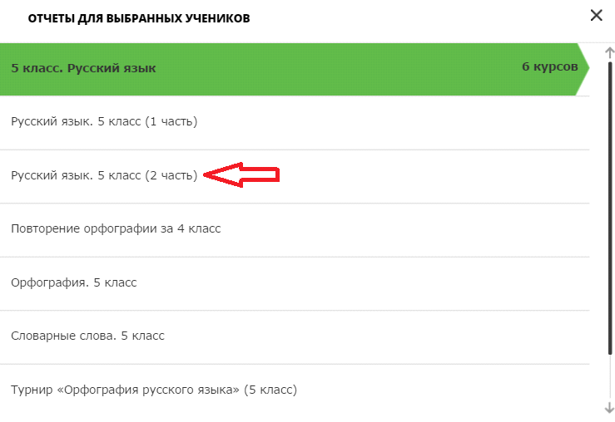
После щелчка по названию курса на отдельной закладке будет выведен сводный отчет по всей группе (по учащимся 5-А класса):
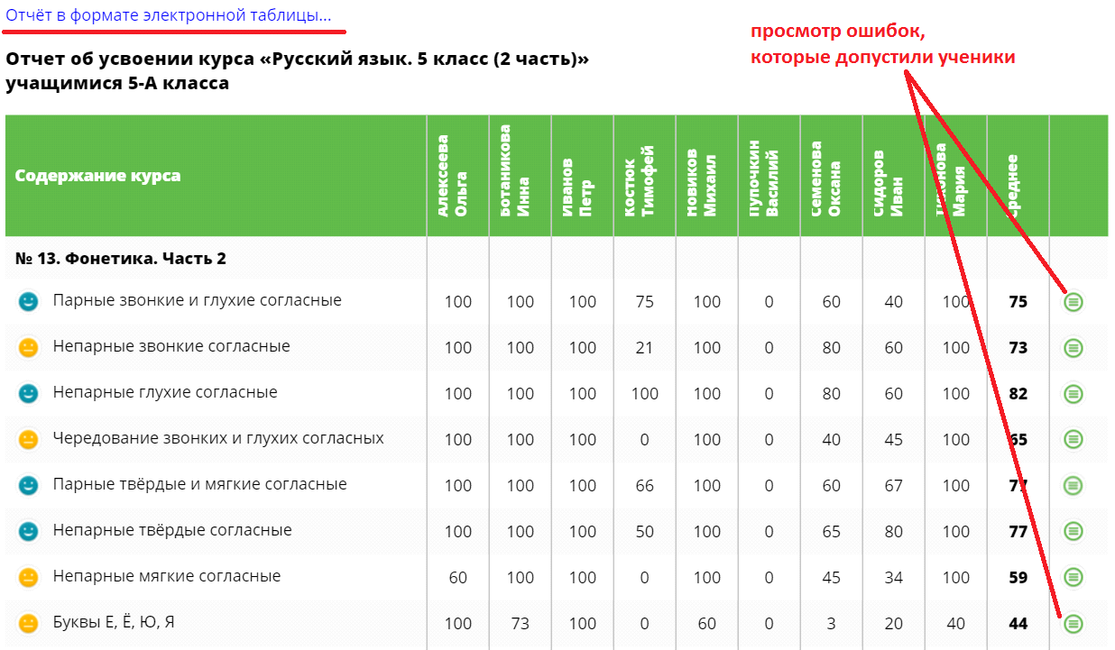
В табличном отчете для каждого ученика в его колонке показываются результаты выполнения им всех упражнений курса. Цветные значки в левой колонке таблицы показывают средний результат по упражнению для всего 5-А класса.
С помощью зеленых значков в самой правой колонке Вы можете посмотреть все ошибки, которые допускали ученики класса при выполнении соответствующего упражнения. Выглядеть это будет так:
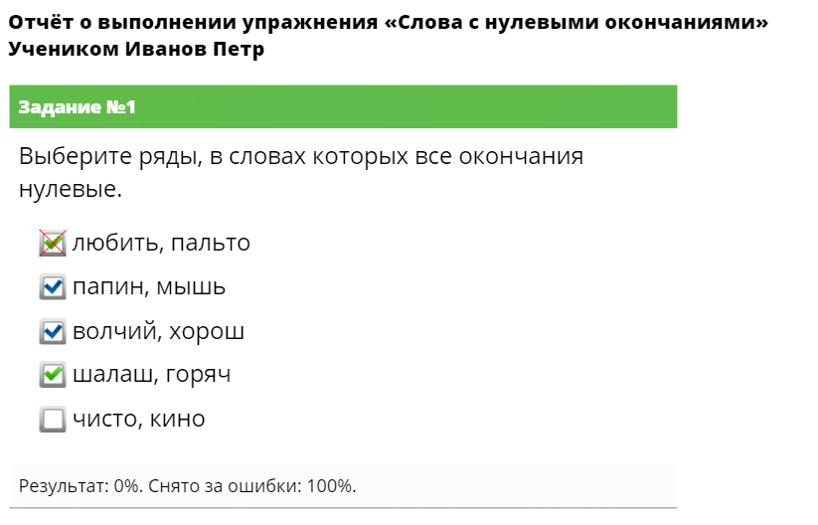
С помощью этой информации решается две проблемы:
- Ученик не сможет утверждать, что у него все было сделано правильно, а «глупый компьютер» незаслуженно засчитал ему плохой результат.
- Вы сможете увидеть конкретное проблемное место и при необходимости помочь конкретному ученику. Или, например, разобрать пример, в котором типовую ошибку допустили многие ученики.
Заключение
С возможностями, которые предоставляет образовательная платформа EFFOR родителям, Вы можете познакомиться в соответствующей Инструкции.
Чтобы при необходимости помочь своим ученикам работать с платформой EFFOR, мы рекомендуем познакомиться с функционалом Кабинета ученика. Он также описан в отдельной Инструкции.
В отдельной Инструкции описаны все виды учебных заданий, интерфейсы и алгоритмы их выполнения, способы оценивания и показа допущенных ошибок.
Желаем успеха!

